**NAJCZĘŚCIEJ POPEŁNIANE BŁĘDY**

1. **Podany numer własny nie jest unikalny dla podmiotu.**

Każde nowe zgłoszenie/korekta/zamiana powinny być opatrzone niepowtarzalnym, wcześniej **nie występującym w systemie** numerem własnym dla wskazanego w zgłoszeniu NIP podmiotu zobowiązanego.   
W polu numer własny mogą być stosowane znaki alfanumeryczne (cyfry, litery), w dowolnej kombinacji, nie więcej jak 14 znaków.

Korzystającym z programu ist@t lub formularza udostępnionego na portalu PUESC proponuje się przyjęcie następującego schematu przy nadawaniu numerów własnych: rok, miesiąc, kierunek obrotu, numer zgłoszenia, numer wersji zgłoszenia.

Przykładowo:

* Zgłoszenie nr 1 za miesiąc maj 2018 r. w przywozie: 201805P1V1.
* W przypadku dokonywania korekt lub zamian zmieniać się będzie liczba porządkowa numeru wersji zgłoszenia, np.: pierwsza korekta/zamiana tj. wersja 2 zgłoszenia nr 1 za maj 2018 r. w przywozie – 201805P1V2, druga korekta/zamiana zgłoszenia tj. wersja 3 zgłoszenia nr 1 – 201805P1V3.

W przypadku zgłoszenia wywozowego literę P zastąpić literą W – pozostały schemat stosować analogicznie.

**2. Błędne numerowanie korekt i zamian.**

Wysyłając korektę lub zamianę zgłoszenia należy mieć pewność, że wcześniej do systemu został przyjęty dokument, który chcemy korygować lub zamieniać.

*W przypadku dokonywania korekty/zamiany zgłoszenia w „numerze zgłoszenia” należy zawsze przywołać numer zgłoszenia pierwotnego. Zmianie ulega wyłącznie numer wersji dokumentu.*

Przykład:

Poniższy przykład przedstawia sposób wypełnienia zgłoszenia w programie ist@t.

Do systemu zostało wysłane i zaakceptowane zgłoszenie INTRASTAT za miesiąc maj 2018 r.   
w przywozie o nr zgłoszenia 1 w wersji 1.

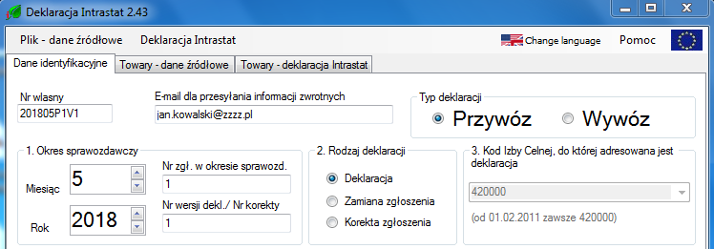

Korekty/zamiany tego zgłoszenia w polu >> Nr zgł. w okresie sprawozd.<< muszą mieć wartość „1”, natomiast w polu >>Nr wersji dekl./Nr korekty<< numer kolejnej wersji dokumentu.

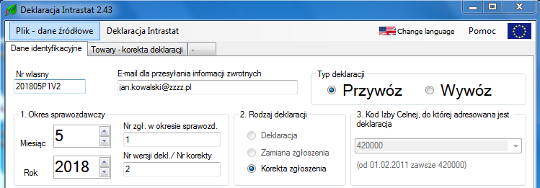

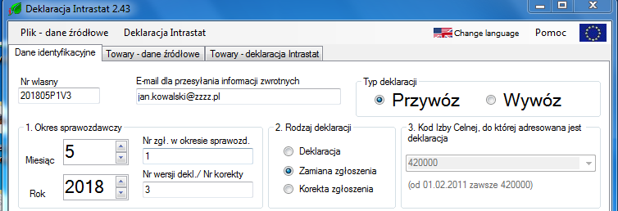

**3. Błędne podanie numeru REGON.**

Podawanie 14-cyfrowego numeru REGON w polu 4 zgłoszenia INTRASTAT jest obowiązkowe,   
z wyłączeniem podmiotów zagranicznych, nie posiadających siedziby lub miejsca zamieszkania   
w Polsce, zarejestrowanych w Polsce na potrzeby podatku VAT UE.

**Jeżeli podmiot posiada 9-cyfrowy numer REGON, końcowe 5 znaków uzupełnia zerami.   
W przypadku podmiotów nieposiadających numeru REGON pole 4 ma pozostać niewypełnione.**

**4. Deklarowanie zwrotu towarów.**

Zwrot towarów w zgłoszeniach INTRASTAT należy wykazywać w zależności od kierunku w jakim nastąpił fizyczny przepływ towarów.

Przykład:

Złożono zgłoszenie INTRASTAT dla towaru wywiezionego z Polski. Część towaru została zwrócona. Należy złożyć zgłoszenie INTRASTAT w przywozie z kodem transakcji 21 (zwrot towaru), podając wartość towaru zwróconego, która została zadeklarowana przy wywozie. Podmiot nie zobowiązany   
w przywozie nie dokonuje takiego zgłoszenia, chyba że suma wartości zwracanego towaru i ewentualnie wykonanych w tym kierunku obrotów przekroczy obowiązujący próg podstawowy.

**Błędem jest korygowanie zgłoszenia pierwotnego.**

**5. Deklarowanie ujemnych wartości towaru.**

W żadnym przypadku nie wolno podawać wartości ujemnych, zawsze należy podać rzeczywistą wartość towaru.

**6. Użycie nieaktualnego kodu towarowego.**

Ze względu na coroczną nowelizację Nomenklatury Scalonej CN należy zawsze stosować kody CN obowiązujące w roku sprawozdawczym, którego dotyczy zgłoszenie INTRASTAT.

**7. Brak danych osoby dokonującej zgłoszenia w polu 21.** Wypełniający, zgodnie z opisem pola 21 w części IV Instrukcji wypełniania i wysyłania zgłoszeń INTRASTAT, powinien wpisać swoje dane (imię, nazwisko, numer telefonu, adres e-mail) oraz miejscowość i datę sporządzenia dokumentu.

**8.Błędy w wypełnianiu pola 18 (ilość w uzupełniającej jednostce miary).**

W polu 18 należy podać ilość towaru w liczbach całkowitych, wyrażoną w jednostce miary wskazanej dla danej pozycji towarowej w obowiązującej wersji Nomenklatury Scalonej (CN), jeżeli dla danego kodu towarowego przewiduje ona dodatkową jednostkę miary (w przeciwnym razie pola tego nie należy wypełniać).

Przykładowymi uzupełniającymi jednostkami miary mogą być: sztuka, litr, m2, m3, itp.

**9. Brak zgłoszeń zerowych.**

Jeżeli w miesiącu sprawozdawczym osoba zobowiązana do złożenia zgłoszenia nie zrealizowała żadnych przywozów lub wywozów towarów, należy za ten miesiąc dokonać zgłoszenia zerowego. Zgłoszenie zerowe jest informacją dla systemu o braku obrotów w danym okresie sprawozdawczym.

**10. Błędy w wypełnianiu pola 12 (kod warunków dostawy).**

W polu 12 należy wpisać, zgodny z umową, 3 literowy kod warunków dostaw wg INCOTERMS 2010.

|  |  |
| --- | --- |
| **Reguły Incoterms 2010** | **Incoterms – ICC/ECE** |
| EXW | z zakładu |
| FCA | dostarczony do przewoźnika |
| CPT | przewóz opłacony do |
| CIP | przewóz i ubezpieczenie opłacone do |
| DAT | dostarczony do terminalu |
| DAP | dostarczony do miejsca |
| DDP | dostarczony cło opłacone |
| FAS | dostarczony wzdłuż burty statku |
| FOB | dostarczony na statek |
| CFR | koszt i fracht |
| CIF | koszt ubezpieczenie fracht |

Jeżeli ze względów handlowych umowa zawarta jest na innych warunkach niż określone w INCOTERMS 2010, należy wpisać symbol INCOTERMS 2010 najbardziej zbliżony do warunków zawartych w umowie.

Pole należy wypełnić w przypadku dokonywania zgłoszenia przez podmiot, którego suma wartości dokonanych przywozów lub wywozów przekroczyła wartość ustaloną dla statystycznego progu szczegółowego w przywozie lub w wywozie.